TIÊU CHUẨN NGÀNH
TCN 68-149:1995
THIẾT BỊ THÔNG TIN CÁC - YÊU CẦU CHUNG VỀ MÔI TRƯỜNG KHÍ HẬU
TELECOMMUNICATIONS EQUIPMENT GENERIC CLIMATIC ENVIRONMENTAL REQUIREMENTS

MỤC LỤC
Lời nói đầu
1. Đối tượng và phạm vi áp dụng
2. Các yêu cầu
2.1 Các yêu cầu đối với khai thác
2.2 Các yêu cầu đối với vận chuyển .
2.3 Các yêu cầu đối với bảo quản.
3. Phương pháp thử nghiệm
3.1 Nguyên tắc chung
3.2 Các phép thử
3.3 Quy trình và chế độ thử
Phụ lục A: Các thông số khí hậu cơ bản
Phụ lục B: Điều kiện môi trường đối với một số loại thiết bị thông tin .
Phụ lục C: Tài liệu tham khảo

LỜI NÓI ĐẦU
TCN 68 - 149: 1995 được biên soạn nhằm phục vụ công tác quản lý chuyên ngành Viễn thông Việt Nam. Về cơ bản tiêu chuẩn này đáp ứng những quy định nêu trong các khuyến nghị của ISO, IEC, CCITT, nhưng có những bổ sung hiệu chỉnh cần thiết cho phù hợp với điều kiện khí hậu nhiệt đới nóng ẩm Việt Nam.
TCN 68 - 149: 1995 do Viện Khoa học kỹ thuật Bưu điện biên soạn, Vụ KHCN và HTQT đề nghị và được Tổng cục trưởng Tổng cục Bưu điện ban hành theo Quyết định số 1035 /QĐ-KHCN ngày 01 tháng 8 năm 1995.
TCN 68 - 149: 1995 được ban hành đúng vào dịp kỷ niệm 50 năm ngày thành lập ngành Bưu điện (15/8/1945 - 15/8/1995).

TCN 68 - 149: 1995
THIẾT BỊ THÔNG TIN CÁC YÊU CẦU CHUNG VỀ MÔI TRƯỜNG KHÍ HẬU
TELECOMMUNICATIONS EQUIPMENT GENERIC CLIMATIC ENVIRONMENTAL REQUIREMENTS
(Ban hành theo Quyết định số 1035/QĐ-KHCN ngày 01 tháng 8 năm 1995 của Tổng cục trưởng Tổng cục Bưu điện)
1. Đối tượng và phạm vi áp dụng
Tiêu chuẩn này áp dụng cho các thiết bị thông tin, quy định những yêu cầu chung về môi trường khí hậu, những phương pháp thử nghiệm ứng với các yêu cầu này.
Các yêu cầu cụ thể được quy định trong các tiêu chuẩn thiết bị cụ thể.
Tiêu chuẩn này không áp dụng cho các thiết bị thông tin dùng trên tàu biển, máy bay, dưới hầm mỏ, các công trình ngập nước, công trình ngầm.
Tiêu chuẩn này được áp dụng khi:
- Nghiên cứu thiết kế, chế tạo;
- Lập chương trình thử nghiệm;
- Lựa chọn, nhập khẩu;
- Vận chuyển, bảo quản, khai thác, các thiết bị thông tin.
2. Yêu cầu
Các thiết bị thông tin dùng trên toàn lãnh thổ Việt Nam cần ấn định và bền vững đối với khí hậu nhiệt đới nóng ẩm. Đặc biệt, những thiết bị dùng ở các nơi có độ ẩm cao như các tỉnh phía Bắc (xem phụ lục A5), các vùng nông thôn nhiều kênh rạch, miền núi, hải đảo, cần có khả năng chịu ẩm cao hơn thiết bị dùng ở nơi khác.
2.1 Yêu cầu đối với khai thác
Thiết bị thông tin phải bảo đảm làm việc an toàn và tin cậy đối với tác động của các yếu tố khí hậu có đặc tính và giá trị nêu trong bảng 1.
Bảng 1: Điều kiện môi trường khí hậu đối với khai thác
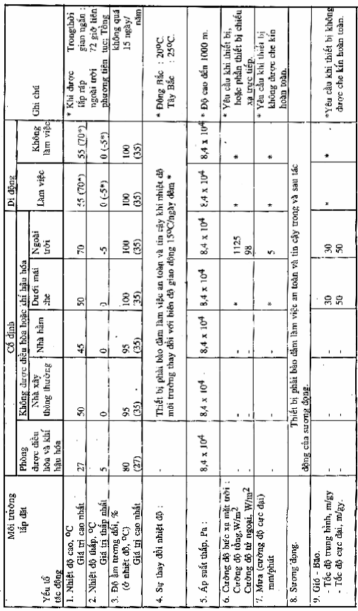

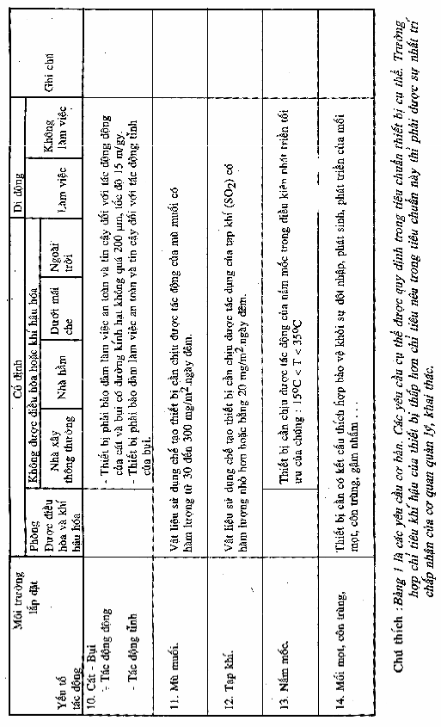
2.2 Yêu cầu đối với vận chuyển
2.2.1 Thiết bị trong bao bì của nhà sản xuất phải bền vững khi vận chuyển trên các phương tiện khác nhau với mọi khoảng cách. Về mặt tác động của các yếu tố khí hậu, điều kiện vận chuyên phải tương ứng với điều kiện bảo quản ngoài bãi trống ở nhiệt độ từ âm 10 đến dương 70ºC (từ âm 40 đến dương 70ºC nếu phải vận chuyển qua vùng ôn đới lạnh trong mùa đông hoặc bằng máy bay), độ ẩm tương đối 100% ở 35ºC, áp suất khí quyển ở trạng thái không làm việc khi vận chuyển hàng không là 1,2 x 10⁴ Pa (= 90 mmHg).
2.2.2 Khi vận chuyển bằng đường biển cần bao gói đặc biệt, đảm bảo thiết bị không bỉ ăn mòn, hư hỏng do tác động của nước biển.
2.2.3 Các thiết bị đã được bao bì và bao gói vận chuyển cần được bảo vệ khỏi tác động trực tiếp của mưa, nắng, bụi, bức xạ...
2.2.4 Trong quá trình vận chuyển thiết bị phải được cố định vững chắc để không bị xê dịch, va chạm.
2.2.5 Trên đường vận chuyển thiết bị cần phải được sắp xếp ngay ngắn, đúng thứ tự. Không được phép vận chuyển kết hợp với vật liệu hóa chất hoặc các thiết bị khác là nguồn phát sinh các yếu tố ảnh hưởng phụ (bức xạ điện từ, bức xạ hạt nhân...).
2.2.6 Thiết bị trong bao bì của nhà sản xuất cần phải trải qua thử nghiệm tính bền vận chuyển. Chú ý không tiến hành thử nghiệm khi thiết bị chưa được bao gói.
2.3 Yêu cầu đối với bảo quản.
2.3.1 Thiết bị trong bao bì của nhà sản xuất hoặc bao bì lại cần bền vững đối với các điều kiện bảo quản nêu trong bảng 2.
2.3.2 Thời gian bảo quản dưới 1 năm. Trong những trường hợp đặc biệt có thể lâu hơn nhưng không quá 3 năm, trước đó phải kiểm tra lại thiết bị và khả năng chống ẩm của bao gói.
2.3.3 Thiết bị phải được sắp xếp theo từng chủng loại, mức chất lượng, chia thành ô, chừa khoảng trống để đi lại kiểm tra bốc dỡ hàng, kê cao tối thiểu 30 cm, cách tường tối thiểu 15 cm.
Bảng 2: Điều kiện môi trường khí hậu đối với bảo quản
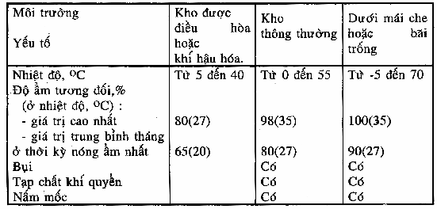
3. Phương pháp thử nghiệm
Thử nghiệm khí hậu nhằm kiểm tra khả năng bảo toàn các chức năng, duy trì các thông số kỹ thuật (trong-những giới hạn xác định), giữ nguyên hình dạng, kích thước của thiết bị trong và sau khi chịu tác động
3.1 Nguyên tắc chung
3.1.1 Khi kích thước thiết bị và điều kiện không cho phép thì có thể tiến hành thử nghiệm từng khối hoặc phần riêng lẻ.
3.1.2 Nếu tiêu chuẩn thiết bị không quy định rõ khí hậu chuẩn dùng trong đo lường và thử nghiệm thì lấy theo TCVN 1966-77 (xem phụ lục A3).
3.1.3 Chế độ thử lấy theo tiêu chuẩn thiết bị. Nếu tiêu chuẩn thiết bị không quy định, hoặc quy định không phù hợp thì lấy theo các tiêu chuẩn hiện có của Việt Nam hay khuyến nghị của IEC.
3.1.4 Thời điểm thử tính từ lúc xác lập được chế độ thử trong buồng thử nghiệm.
3.1.5 Thời gian giữ để đạt được nhiệt độ cao (hoặc thấp) cần đủ để nung nóng (hoặc lafm lạnh) toàn khối thiết bị (hoặc phần đại diện nhất) và được xác định trong giai đoạn thử nghiệm sơ bộ.
Thiết bị ở trạng thái "tắt" được xem là đạt nhiệt độ môi trường nếu phần đại diện nhất có nhiệt độ khác với nhiệt độ trung bình của buồng thử không quá 3oC. Nếu không có khả năng đo kiểm nhiệt độ thì thời gian giữ để đạt nhiệt độ môi trường được căn cứ theo khối lượng như sau:
2 giờ khi khối lượng thiết bị nhỏ hơn 2 kg;
3 giờ khi khối lượng thiết bị từ 2 đến 10 kg;
4 giờ khi khối lượng thiết bị từ 10 đến 20 kg;
6 giờ khi khối lượng thiết bị từ 20 đến 50 kg.
3.1.6 Độ lệch các thông số khí hậu trong các thử nghiệm không được vượt quá giá trị nêu trong bảng 3.
Bảng 3: Độ lệch được phép của các thông số khí hậu
Yếu tố tác động | Độ lệch được phép
Nhiệt độ ºC  Độ ẩm tương đối, % | ± 2  ± 3
3.1.7 Các chỉ tiêu điện được đo kiểm bằng các phép đo, thiết bị đo, mạch đo chỉ dẫn trong tiêu chuẩn thiết bị, hoặc theo yêu cầu của chủng loại.
3.1.8 Khi không thể đo các chỉ tiêu kỹ thuật của thiết bị ngay trong buồng thử nghiệm, được phép lấy thiết bị ra khỏi buồng. Thời gian từ khi lấy thiết bị ra khỏi buồng đến khi kết thúc đo không được vượt quá quy định trong quy trình thử.
3.1.9. Thiết bị được coi là đạt yêu cầu nếu các thông số điện được đo trong và sau khi thử vẫn nằm trong giới hạn cho phép được chỉ dẫn trong tiêu chuẩn thiết bị, hình dạng và kích thước được bảo toàn.
3.2 Các phép thử
Tùy theo đặc tính chủng loại, yêu cầu cụ thể mà thiết bị cần trải qua một số hoặc toàn bộ các phép thử sau:
- Thử tác động của nhiệt độ thấp gọi tắt - thử lạnh;
- Thử tác động của nhiệt độ cao, gọi tắt - thử nóng khô;
- Thử tác, động của nóng ẩm không đổi, gọi tắt - thử nóng ẩm không đổi;
- Thử tác động của nóng ẩm chu kỳ, gọi tắt - thử nóng ẩm chu kỳ;
- Thử tác động của nấm mốc, gọi tắt - thử nấm mốc;
- Thử tác động của áp suất thấp, gọi tắt - thử áp suất thấp;
- Thử tác động của sự biến đổi nhiệt độ, gọi tắt - thử biến đổi nhiệt độ;
- Thử tác động của bức xạ mặt trời, gọi tắt - thử bức xạ;
- Thử liên tiếp tác động của nhiều yếu tố theo thứ tự: lạnh, nóng khô, biến đổi nhiệt độ, nóng ẩm không đổi, nóng ẩm chu kỳ, bức xạ.
3.3 Quy trình và chế độ thử
Nếu tiêu chuẩn thiết bị không quy định cụ thể thì cách thức tiến hành và chế độ thử nghiệm áp dụng như sau:
3.3.1 Thử lạnh theo IEC 68-2-1 (74) TEST A: Cold
Chế độ thử có thể chọn một trong các mức sau:
Nhiệt độ (TA)  ºC | Thời gian (t)  giờ
-40 ± 3 | 72
-25 ± 3 | 96
-10 ± 3 | 96
3.3.2 Thử nóng khô theo IEC 68-2-2 (74) TEST.B Dryheat.
Chế độ thử có thể chọn một trong các mức sau:
Nhiệt độ (TB)  ºC | Độ ẩm tương đối (RH)  % | Thời gian (t)  giờ
70 ± 3 | Nhỏ hơn 20 | 96
55 ± 3 | Nhỏ hơn 20 | 96
40 ± 3 | Nhỏ hơn 20 | 96
3.3.3 Thử biến đổi nhiệt độ theo IEC 68-2-14 (74) TEST.N: Change of temperature
Chế độ thử có thể chọn một số trong các mức (mỗi mức là một cặp giá trị tương ứng của TA và TB) sau:
Nhiệt độ  ºC | Độ ẩm tương đối  % | Thời gian  chu kỳ
T_{A} → T_{B} | Nhỏ hơn 20 | Từ 5 đến 7
(1 chu kỳ: 3 giờ ở TA, 3 phút từ T_{A} → T_{B}, 3 giờ ở T_{B}
3.3.4 Thử nóng ẩm không đổi theo TCVN 1611-75 hoặc IEC 68-2-3 (69) TEST Ca: Damp heat steady state.
Chế độ thử
Nhiệt độ  ºC | Độ ẩm tương đối  % | Thời gian  chu kỳ
40 ± 2 | 95 ± 3 | 4, 10, 21  (căn cứ yêu cầu T.B)
(1 chu kỳ: 24 giờ)
3.3.5 Thử nóng ẩm chu kỳ theo TCVN-1612-75 hoặc IEC 68-2-30 (69) TEST Db: Damp heat cyclic
Chế độ thử
Nhiệt độ thấp T1  ºC | Nhiệt độ cao T2  ºC | Độ ẩm tương đối  % | Thời gian  chu kỳ
25 ± 2 | 40 ± 2 | Từ 95 đến 100 | 6, 12, 21  (căn cứ yêu cầu T.B)
(1 chu kỳ: 30 phút từ T1 → T2, 16 giờ ở T2, 2 giờ 30 phút từ T2 → T1, 5 giờ ở T1).
3.3.6 Thử nấm mốc theo TCN 1661-75 hoặc IEC 68-2-10 (68) TEST J: Mould growth
Chế độ thử
Nhiệt độ  ºC | Độ ẩm  % | Thời gian  ngày đêm
30 ± 2 | 95 ± 3 | Từ 14 đến 18
3.3.7 Thử bức xạ mặt trời theo IEC 68-2-25 (75) TEST Sa: Smulated solar radiation
Chế độ thử (phương pháp liên tục):
Cường độ bức xạ tổng w/m² | Cường độ bức xạ tử ngoại w/m² | Nhiệt độ  ºC | Thời gian ngày đêm
1125 | 98 | 45 | 5
3.3.8 Thử áp suất không khí theo IEC 68-2-13 (66) TEST M: Low air pressure
Chế độ thử:
Áp suất  Pa | Nhiệt độ  ºC | Thời gian  giờ
1,4 x 10² | Căn cứ tiêu chuẩn thiết bị | 1
3.3.9 Thử máy đo: Áp dụng theo hướng dẫn CCITT VOL.IV - FASCICLE IV.4-REC.0.3

PHỤ LỤC A
CÁC THÔNG SỐ KHÍ HẬU CƠ BẢN
A1. Một số khái niệm và thuật ngữ
A.1.1 A. Air temperature - Nhiệt độ không khí
Nhiệt độ không khí là đại lượng chỉ mức độ nóng lạnh của không khí. Để đo người ta dùng thang bách phân Celsius hay thang Fahrenheit.
Công thức chuyển:
ºC = 5/9 ºF - 32
hay
ºF = 9/5 ºC + 32
A.1.2 A. Air humidity - Độ ẩm không khí
Độ ẩm không khí là đại lượng chỉ mức độ khô ướt của không khí và phụ thuộc vào sự bốc hơi nước từ bề mặt trái đất.
A.1.3 A. Saturated humidity - Độ ẩm bão hòa
Tại mỗi nhiệt độ nhất định, mỗi mét khối không khí chỉ chứa được một lượng hơi nước tối đa. Nếu quá lượng hơi nước đó phần hơi nước thừa sẽ đọng lại, không khí bão hòa hơi nước. Độ ẩm lúc không khí bão hòa hơi nước gọi là độ ẩm bão hòa hay độ ẩm cực đại. Thông thường lượng hơi nước có thực trong 1 m³ không khí ít hơn lượng hơi nước bão hòa.
A.1.4 A. Saturated humidity - Độ ẩm tuyệt đối
Độ ẩm tuyệt đối là lượng hơi nước có thực trong một đơn vị thể tích không khí ở một nhiệt độ nào đó và thường tính bằng g/m³. Ngoài ra có thể biểu thị độ ẩm tuyệt đối qua mức trương tính bằng mb hoặc áp suất hơi nước bão hòa tính bằng mmHg.
Độ ẩm tuyệt đối không cho thấy rõ mức độ khô ướt, vì ở một độ ẩm tuyệt đối như nhau nhưng nhiệt độ khác nhau thì mức độ khô ướt khác nhau. Vì vậy để chỉ mức độ khô ướt người ta dùng khái niệm độ ẩm tương đối.
A.1.5 A. Relative humidity - Độ ẩm tương đối
Độ ẩm tương đối là tỷ số của độ âm tuyệt đối và độ ẩm bão hòa (tức tỷ số của lượng hơi nước có thực so với lượng hơi nước bão hòa trong cùng một thể tích và nhiệt độ). Tỷ số này được tính ra %.
RH = x 100%
A.2 Đo nhiệt độ và độ ẩm không khí
A.2.1 Đo nhiệt độ
Để đo nhiệt độ phổ biến nhất người ta dùng nhiệt kế lỏng. Các chất lỏng thường dùng trong nhiệt kế là thủy ngân, rượu cồn. Có các loại nhiệt kế sau:
- Nhiệt kế thường dùng Celsius và Fahrenheit;
- Nhiệt kế tối cao (dùng để đo nhiệt độ cao nhất giữa 2 lần đo định kỳ);
- Nhiệt kế tối thấp (dùng để đo nhiệt độ thấp nhất giữa 2 lần đo định kỳ).
Nếu cần ghi chép liên tục sự biến đổi hàng ngày, hàng tuần của nhiệt độ thì dùng nhiệt kế tự ghi hàng ngày hoặc hàng tuần.
A.2.2 Đo độ ẩm
Một trong những phương pháp đo độ âm thông dụng nhất là dùng ẩm kế bên khô bên ướt. Căn cứ vào hiệu số nhiệt độ đọc được tính ra độ ẩm tuyệt đối và từ đó tính ra độ ẩm tương đối. Việc tính toán khá phức tạp vì vậy người ta dùng bảng tính sẵn để tra. (xem bảng A2.2)
Dụng cụ dùng để đo độ ẩm chính xác hiện nay là ẩm kế ATSMAN (nguyên lý cấu tạo cũng giống ẩm kế bên khô bên ướt nhưng có bộ phận hút gió giữ cho tốc độ gió qua nhiệt kế không đổi, thường là 2m/s)
Để đo độ ẩm với độ chính xác vừa phải có thể dùng ẩm kế tóc (đọc trực tiếp độ âm tương đối lúc đo).
Nếu cần ghi chép liên tục sự biến đôi của độ ẩm tương đối hàng ngày, hàng tuần thì dùng ẩm kế tự ghi hàng ngày hoặc hàng tuần.
A.3 Khí hậu chuẩn dùng trong đo lường và thử nghiệm
Trích TCVN 166-77
A.3.1 Khí hậu chuẩn
Khí hậu chuẩn được quy định như sau:
Nhiệt độ: 27ºC
Độ ẩm tương đối: 65%
Áp suất không khí: 860 - 1060 mB.
Chú thích: Có thể dùng điều kiện nhiệt độ 20ºC và độ ẩm tương đối 65% khi đã biết tính năng cần đo của mẫu thí nghiệm với nhiệt độ để có thế tính đổi kết quả đo lường sang điều kiện nhiệt độ 27ºC và độ ẩm tương đối 65%).
A.3.2 Độ lệch của nhiệt độ và độ ẩm
Tùy theo mục đích yêu cầu đo lường và thử nghiệm, tùy theo từng loại tính năng của mẫu thử nghiệm mà chọn độ lệch của nhiệt độ và độ ẩm như sau:
 | Nhiệt độ ⁰C | Độ ẩm %
Độ lệch rộng | ± 2 | ± 5
Độ lệch hẹp | ± 1 | ± 2
Cũng có thể quy định độ lệch lớn hơn các trị số nêu trên khi mục đích và yêu cầu sử dụng kết quả đo lường và thử nhiệm cho phép.
A.4 Số liệu khí hậu chuẩn của một số trạm khí tượng khác nhau trên cả nước
(TL Trích dẫn: Phạm Ngọc Toàn. Khí hậu Việt Nam. NXB KHKT. 1978)
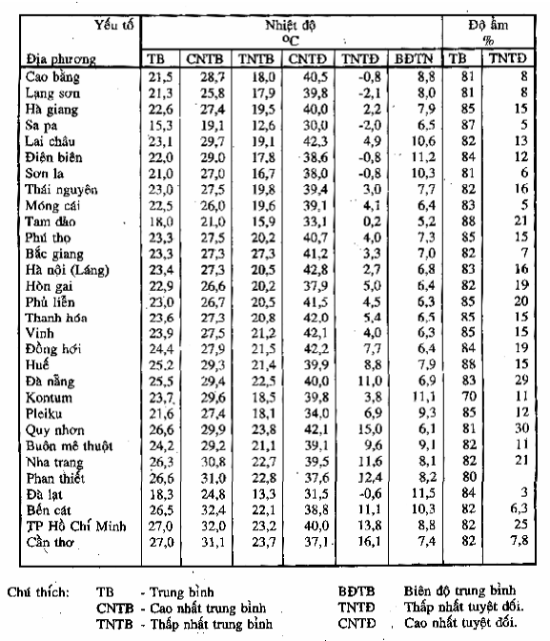
A.4 Số liệu khí hậu chuẩn của một số trạm khí tượng khác nhau trên cả nước (tiếp theo)
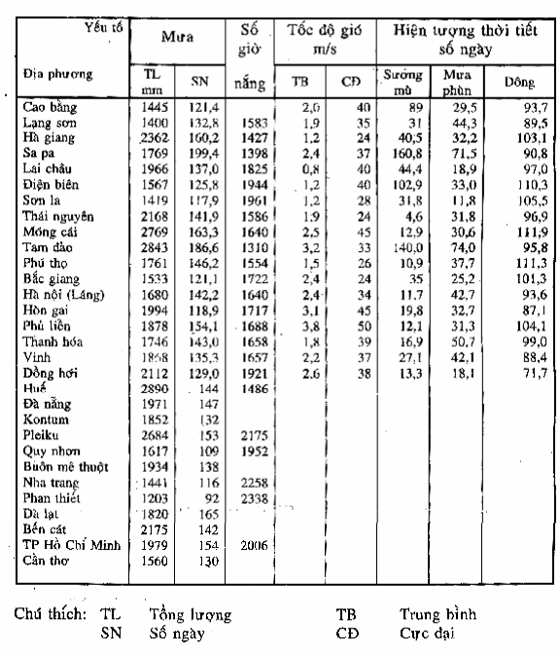
A.5 Thời gian ẩm nhất trong năm ở các địa phương khác nhau trên cả nước
(TL Trích dẫn: Phạm Ngọc Trâm - Khí hậu Việt Nam - NXB KHKT năm 1978)
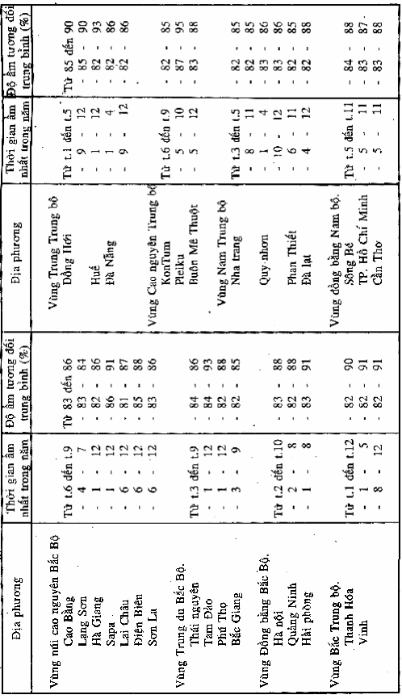

PHỤ LỤC B
ĐIỀU KIỆN MÔI TRƯỜNG ĐỐI VỚI MỘT SỐ LOẠI THIẾT BỊ THÔNG TIN
B.1 Điều kiện môi trường đối với một số tổng đài số
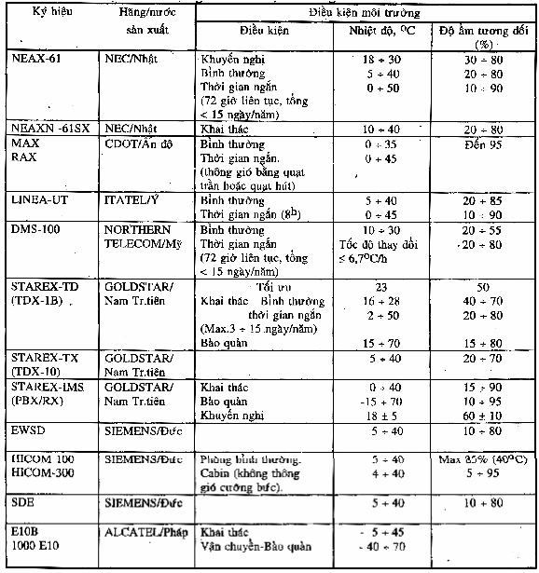
B.2 Điều kiện môi trường đối với một số loại thiết bị thông tin
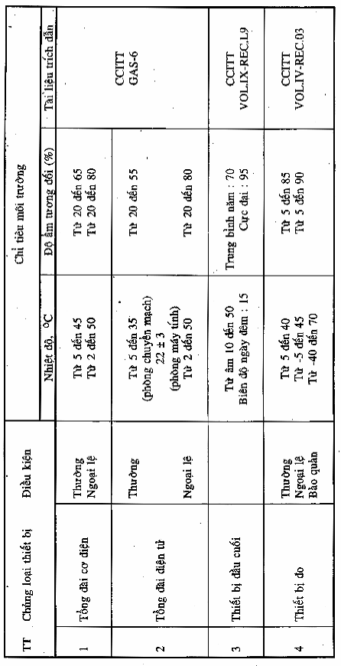
B.3 Điều kiện môi trường đối với một số loại thiết bị dùng cho viễn thông nông thôn
(TL trích dẫn: CCITT GAS-7)
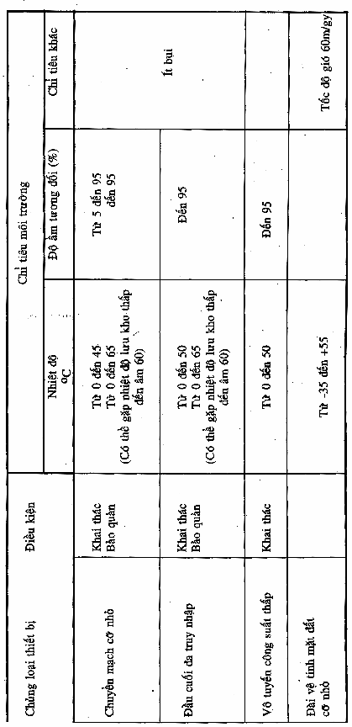

PHỤ LỤC C
TÀI LIỆU THAM KHẢO
1. IEC.P.68-l-78 Recommended basic climatic and mechanical Robustress
Testing procedure for components of electronic equipment. Part 1: General
2. IEC.P.68-2-80 Basic environmental testing procedures. Part 2: Tests
3. CEPT.Rec.T/TRW Part B.3 Environmental conditions and environmental Tests for telecommunications equipment 8-1987
4. COMECON.Rec General mechanical and climatic requirements for telecommunications equipment. 9-1984
5. IS.9000 Basic environmental testing procedure for electronic electrical Items.
6. NF.C20-600 Essais: Gereraux climatiques et mecaniques Generalites
7. CCITT vol.IV.Rec.O.3 Specification for measuring equipment.
8. DIN 40040 Application classes and Reliability Data for components of Communications Engineerỉng and Electronics.
9. TCVN 1443-82 Điều kiện khí hậu của môi trường sử dụng sản phẩm kỹ thuật điện và điện tử.
10. TCVN 3191-79 Các sản phẩm kỹ thuật điện tử . Tác động của cơ học và khí hậu. Các yêu cầu.
11. TCVN 4256-86 Các sản phẩm kỹ thuật điện và điện tử. Thử chịu tác động của các yếu tố ngoài. Qui định chung.

